Отчет о проделанной культурно-досуговых учреждения Тукаевского района за 16 апреля в рамках Всероссийской добровольческой акции «Весенняя неделя добра»

№ | Место проведения мероприятия (район, сельское поселение, название парка, сквера т.д.) | Тематика мероприятия | Дата проведения мероприятия | Количество участников по факту | Фото мероприятия
1 | Большешильнинский сельский клуб. | «Пасхальные забавы - детям»  Сбор подарков, для детей с ограниченными возможностями, вручение этих подарков на мероприятие «Пасхальные забавы».  Задача – вовремя мероприятия дать возможность таким детям быть не чем не отличаемыми от других детей, разработать пару игр для данных детей. | 16.04.2017 | 20 | 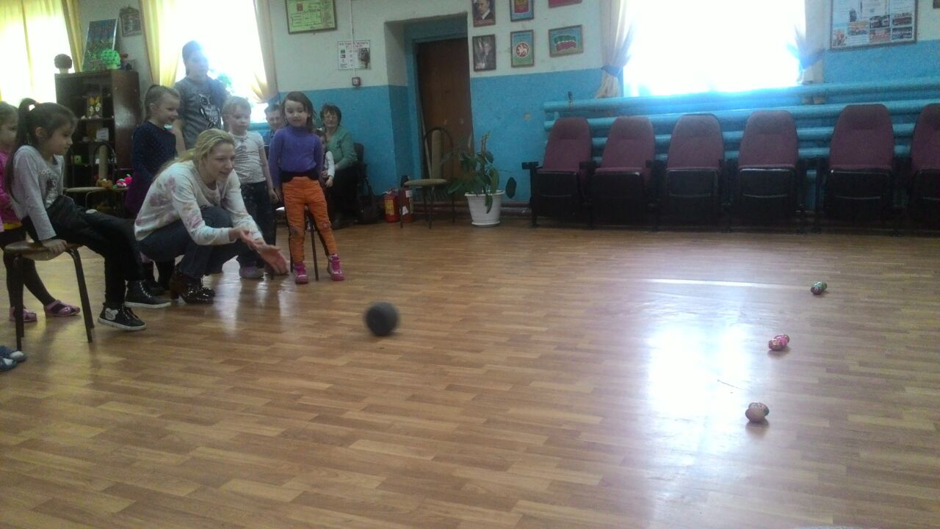
 | С.Бурды СОШ | «Экологический уикенд»  Уроки экологии,  экологический брин-ринг | 16.04.2017 | 20 чел | 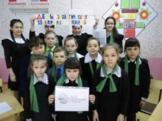  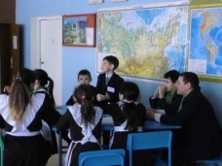  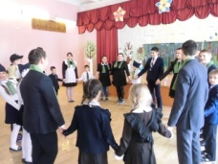
 | Бурдинский СДК | «Экологический уикенд.»  Уборка мусора Трасса Наб.Челны-Бурды | 16.04.2017 | 7  . | 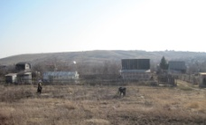  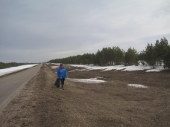
 | Кузкеевский СДК (возле памятника | Благоустройство территории, памятных мест | 16.04.2017 | 3 чел. | 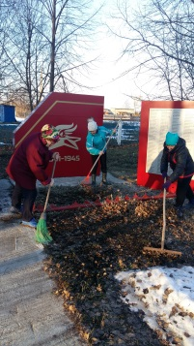
 | Мелекесский СДК | С участниками коллектива «Питрау» вспомнили и сыграли старинную игру катание яиц. | 16.04.2017. | Дети-10  Взр.-2 | 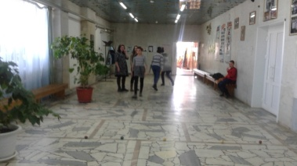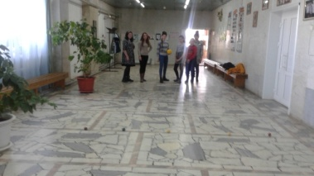
 | П. Новый Памятник ВОВ | «Верны отечеству» Уборка территории памятника ВОВ | 16.04.2017 | 25 | 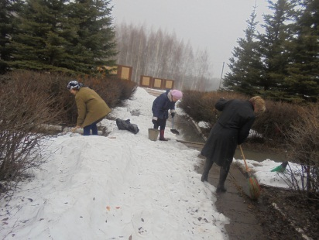  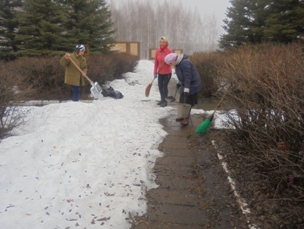
 | Новосарайлинский СК. Стела. | «Вечная память героям ВОВ» Благоустройство стелы. | 16.04.2017 | 7 чел. | 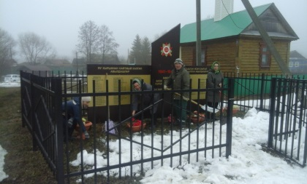
 | Д.Суровка , полисадник возле панельного дома | Весенние работы в полисаднике. Помощь пенсионерам. | 16.04.2017 | 3 | 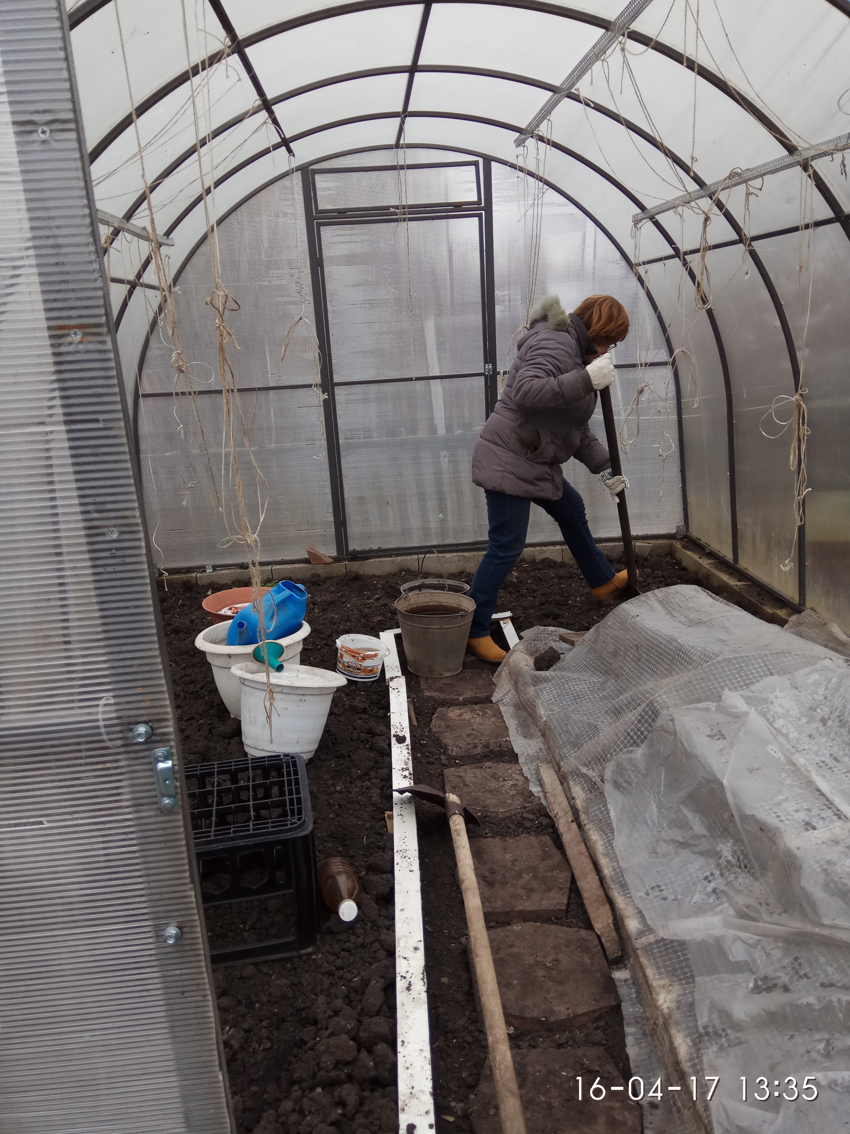  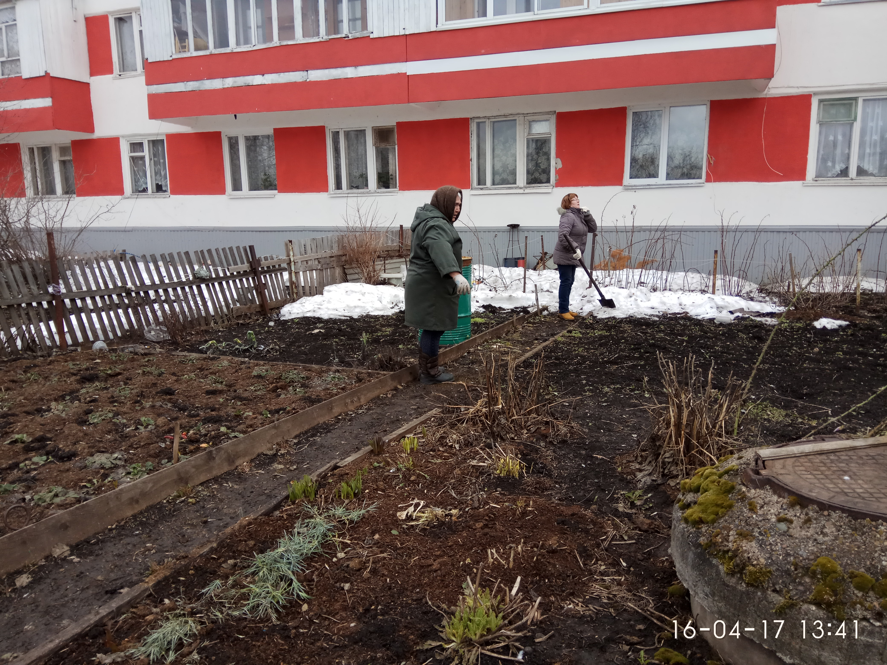
 | Семекеевский СДК | Благоустройство памятников, обелисков воинам, погибшим в ВОВ | 16.04.2017 | 7 чел. | 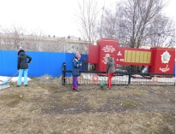
 | Старо Гардалинский СК | « Верны отечеству »  Благоустройство территорий памятника | 16.04.2017 | 15 | 